Rollladenprofil Aluminium Maxi DT 510

DuoTherm Rolladen

Eigenschaften

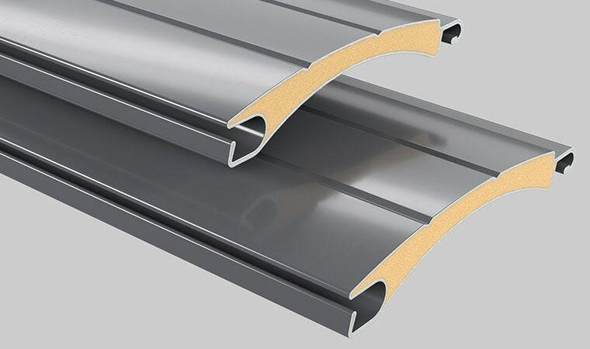

Farbton

anthrazit, beige, braun, dunkelgrau, grau, hellgrau, schwarz, silber, weiß

Oberfläche

beschichtet

Werkstoff

Aluminium

Breite (mm)

0,00 - 3.500,00

Höhe (mm)

0,00 - 4.000,00

Anordnung Lamelle

waagerecht

Einsatzzweck

Abdunkeln, Blendschutz, Regenschutz, Sichtschutz, Sonnenschutz, Wärmeschutz

Deckbreite (mm)

52

Maximale Fläche (m²)

8,5

Farbtonbezeichnung Hersteller

Weiß, Grau, Beige, Braun, Alu-Metallic, Anthrazitgrau, Cremeweiß, Graualuminium, Lichtgrau, Sandschwarz 2100, DB 703, Creme, Golden Oak, Quarzgrau